МИНОБРНАУКИ РОССИИ

Ярославский государственный университет им. П.Г. Демидова Кафедра информационных и сетевых технологий
УТВЕРЖДАЮ

Декан факультета ИВТ
Д.Ю. Чалый
«22» _мая 2024 г.

Рабочая программа дисциплины
«Статистические методы анализа данных»

Направление подготовки
09.04.03 Прикладная информатика

Профиль
«Искусственный интеллект в корпоративных информационных системах»

Квалификация выпускника
Магистр

Форма обучения
очная

Программа рассмотрена на заседании кафедры от «10» апреля 2024 г.,
протокол № 8
Программа одобрена НМК факультета ИВТ
протокол № 6 от
«26» апреля 2024 г.

Ярославль

Цели освоения дисциплины
Целями дисциплины «Статистические методы анализа данных» являются:
− представление о применимости статистического аппарата для решения разного рода прикладных задач в различных сферах деятельности;
− обучение методам анализа и обработки больших объемов информации;
− выработка навыков расчета статистических показателей на реальных примерах, анализ полученных результатов

Место дисциплины в структуре ОП магистратуры
Дисциплина «Статистические методы анализа данных» относится к вариативной части (дисциплина по выбору) ОП бакалавриата.
Для изучения данной дисциплины студентам необходимо знать основы дисциплин математического блока, в частности - «Линейную алгебру», базовые понятия «Теории вероятностей и математической статистики», а также владеть методами общей теории статистики, изучаемых в курсе «Статистика» и/или «Прикладная статистика». Кроме того, для успешного выполнения некоторых индивидуальных заданий желательно (но не обязательно!) знать основы «Эконометрики».
Знания и навыки, полученные при изучении дисциплины, студенты смогут использовать при выполнении расчетов в научных исследованиях и в практической части выпускных квалификационных работ, связанных с моделированием и анализом массовых явлений различной природы.

Планируемые результаты обучения по дисциплине, соотнесенные с планируемыми результатами освоения ОП магистратуры
Процесс изучения дисциплины направлен на формирование следующих элементов компетенций в соответствии с ФГОС ВО, ОП ВО и приобретения следующих знаний, умений, навыков и (или) опыта деятельности:

Формируем  ая компетен ция  (код и формулировка) | Индикатор достижения компетенци  и  (код и формулировка) | Перечень планируемых результатов обучения
Профессиональные компетенции
ОПК-1  Способен самостоятельно приобретать, развивать и применять математические, естественнонаучные, социально-экономические и профессиональные знания для решения нестандартных задач, в том числе в новой или незнакомой среде и в междисциплинарном контексте | ОПК1.1 – Владеть навыками приобретения,  развития и применения математических,  естественнона учных, социально-  экономически  х и  профессиональных знаний  для решения нестандартных задач, в том | Знать основные подходы к анализу и методы моделирования массовых процессов и явлений.  Уметь анализировать качество моделей, их надежность и предсказательную способность, и выбирать наиболее эффективные из них.  Владеть навыками расчета параметров математико-статистических моделей и оценки их качественных характеристик.

числе, в новой или незнакомой среде и в
междисциплин арном контексте
ОПК1.2 –
Уметь самостоятельно
приобретать, развивать и
применять
математически е, естественнонаучные,
социально- экономические и
профессиональ ные знания для решения
нестандартных задач, в том числе, в новой
или незнакомой среде и в
междисциплин арном контексте
ОПК1.3 –
Знать способы развития и
применения математических,
естественнона учных, социально-
экономически
х и
профессиональных знаний
для решения нестандартных задач, в том
числе, в новой или незнакомой среде и в
междисциплин арном контексте

Объем, структура и содержание дисциплины
Общая трудоемкость дисциплины составляет 4 зач. ед., 144 акад. час.

№ п/ п | Темы (разделы) дисциплины, их содержание | Се ме ст р | Виды учебных занятий, включая самостоятельную работу студентов,  и их трудоемкость  (в академических часах) |  |  |  |  |  | Формы текущего контроля успеваемости  Форма промежуточной аттестации  (по семестрам)
 |  |  | Контактная работа
 |  |  | ле кц ии | пра кти чес кие | лаб ора тор ны е | кон сул ьта ции | ат те ст ац ио нн ые ис пы та ни  я | самост оятель ная работа
1. | Статистические показатели, характеризующие совокупность и  распределение | 2 | 2 | 4 |  |  |  | 12 | Контрольная работа №1
2. | Критерии согласия и проверка  статистических гипотез | 2 | 2 | 4 |  |  |  | 12
3. | Корреляционно- регрессионный анализ: закономерности, тенденции и прогнозы. Проблемы регрессионного  анализа | 2 | 2 | 4 |  |  |  | 12
4. | Многомерные методы: факторный, кластерный и дискриминантный  анализ | 2 | 2 | 4 |  |  |  | 16 | Контрольная работа №2
5. | Примеры анализа и моделирования реальных социально-  экономических процессов | 2 | 4 | 8 |  |  |  | 56 | Индивидуальное задание
 | Всего за 1 семестр |  | 12 | 24 |  |  |  | 107,7
 |  |  |  |  |  |  |  |  | Зачет

 | Всего |  | 12 | 24 |  |  |  | 107,7

Содержание разделов дисциплины:
- Статистические показатели, характеризующие совокупность и распределение
  - Основные понятия и формулы прикладной статистики: показатели центра распределения, вариации и формы распределения
  - Задачи выборочного наблюдения, ошибки выборки
  - Показатели взаимосвязи и зависимости
- Критерии согласия и проверка статистических гипотез
  - Функция и плотность распределения, мат.ожидание и дисперсия основных видов распределений
  - Критерии согласия для проверки различных статистических гипотез
- Корреляционно-регрессионный анализ: закономерности, тенденции и прогнозы. Проблемы регрессионного анализа
  - Корреляционный анализ: частные, парные и множественные коэффициенты корреляции и проверка их значимости
  - Регрессионный анализ: парная и множественная регрессия, интерпретация моделей; тенденции и прогнозы. Оценка качества модели, ее надежности и предсказательной способности.. Использование фиктивных переменных
  - Спецификация модели и проблемы регрессионного анализа: мультиколлинеарность, гетероскедастичность, автокорреляция
- Многомерные методы: факторный, кластерный и дискриминантный анализ
  - Кластерный анализ: сущность, расстояния и методы кластеризации
  - Дискриминантный анализ: цели и различные подходы; вычисление дискриминантной функции
  - Факторный анализ: задачи и возможности; метод главных компонент
- Примеры анализа и моделирования реальных социально-экономических процессов:
- анализ результатов ЕГЭ,
- моделирование стоимости жилья,
- анализ факторов развития региона и др.

5. Образовательные технологии, используемые при осуществлении образовательного процесса по дисциплине
Формы преподавания дисциплины «Статистических методов анализа данных» достаточно традиционны.
Это лекции (первая – вводная и «инструктивная», остальные – академические), как наиболее эффективный по времени метод передачи большого объема материала большой группе обучаемых. Как правило, студенты конспектируют излагаемый на доске и/ или с помощью проектора материал. Составление конспекта лекций и дальнейшая работа с ним при подготовке к занятиям выступает как значительная часть процесса обучения. Курс выстроен таким образом, что конспекты охватывают практически весь учебный материал по «Статистическим методам анализа данных» (за исключением тех моментов, где предполагается, что для выполнения выбранного магистрантами индивидуального задания нужно найти какие-то «особые» методы расчета и анализа показателей, и студенты должны сделать это самостоятельно).
Для удобства восприятия и повышения заинтересованности студентов лекционный материал курса «Статистические метода анализа данных» реализован Автором в виде презентаций PowerPoint, однако данный материал студентам заранее не выдается (чтобы иметь возможность скорректировать презентации с учетом особенностей чтения лекций на данном конкретном потоке, и «из педагогических соображений» ); презентации

выкладываются (точнее - становятся доступными) в Электронном университете MOODLE ЯрГУ по мере изучения (т.е. после прочтения соответствующей лекции).
Практические занятия с лекциями обычно дополняют друг друга. Проводятся в академических группах под руководством преподавателя. Целями практических занятий являются разъяснение студентам теоретического материала, изложенного на лекции, через решение упражнений и задач, а также получение ими навыков вычислительной работы. Здесь преподавание строится на разумном для каждой темы сочетании коллективной работы группы с самостоятельной индивидуальной работой студентов.
Некоторые практические занятия проводятся в компьютерном классе или в аудитории с электронной доской (и/или с компьютером и проектором) с целью показать студентам, как производить соответствующие расчеты средствами MS Excel.
Групповые консультации проводятся перед контрольными мероприятиями (контрольные работы, зачет, экзамен) для большой группы студентов с целью систематизации знаний и устранению имеющихся сложностей с пониманием материала общего характера.
Индивидуальные консультации проводятся регулярно для желающих с целью устранения имеющихся у студентов проблем с материалом частного характера.
Самостоятельная работа студентов реализуется:
- Непосредственно в процессе аудиторных занятий при выполнении текущих заданий и контрольных работ.
- В контакте с преподавателем вне рамок расписания – на консультациях по учебным вопросам, при ликвидации задолженностей, при выполнении индивидуальных заданий и т.д.
- В библиотеке, дома, посредством поиска в сети Интернет и т.д. при выполнении студентом контрольных работ и индивидуальных заданий, выдаваемых на дом.
Зачет проводится в традиционной форме: студент получает теоретический вопрос и задачу, решение которой (хотя бы частичное) является обязательным условием получения зачета.
На зачете студентам разрешается пользоваться «официальной шпаргалкой» (лист формата А4), куда они могут выписать основные формулы и определения.

Перечень информационных технологий, используемых при осуществлении образовательного процесса по дисциплине, включая перечень лицензионного программного обеспечения и информационных справочных систем (при необходимости)
В процессе осуществления образовательного процесса используются:
- для формирования материалов лекционных и практических занятий, заданий для промежуточной и текущей аттестации – программы пакета Microsoft Office (MS Word, MS Excel, MS PowerPoint);
- для размещения материалов лекций, заданий и тестов – «Электронный университет MOODLE ЯрГУ»: https://moodle.uniyar.ac.ru/
- для поиска другой учебной литературы – электронная библиотека учебных материалов ЯрГУ: http://www.lib.uniyar.ac.ru/opac/bk_cat_find.php
- для расчетов (в некоторых индивидуальных заданиях, где это требуется) также можно использовать бесплатно распространяемый специальный статистический пакет MicroTSP и/или другие доступные стат.пакеты.

Перечень основной и дополнительной учебной литературы, ресурсов информационно-телекоммуникационной сети «Интернет», необходимых для освоения дисциплины
а) основная:
- Дудин, М. Н. Теория статистики : учебник и практикум для вузов / М. Н. Дудин, Н. В. Лясников, М. Л. Лезина. — Москва : Издательство Юрайт, 2021. — 148 с. — (Высшее образование). — ISBN 978-5-534-10094-5. — Текст : электронный // Образовательная платформа Юрайт [сайт]. — URL: https://urait.ru/bcode/472994
- Аскеров, П. Ф., Общая и прикладная статистика : учебник для вузов / П. Ф. Аскеров, Р. Н. Пахунова, А. В. Пахунов, М., ИНФРА-М, 2014, 271c
- Шимко, П. Д. Теория статистики : учебник и практикум для вузов / П. Д. Шимко. — Москва : Издательство Юрайт, 2021. — 254 с. — (Высшее образование). — ISBN 978-5-9916-9066-9. — Текст : электронный // Образовательная платформа Юрайт [сайт]. — URL: https://urait.ru/bcode/469760
б) дополнительная:
- Спиридонова, Е. М., Использование электронных таблиц EXCEL в эконометрических расчетах : метод. указания, Ярославль, ЯрГУ, 2001, 23c
- Айвазян С. А. Прикладная статистика и основы эконометрики: учебник для вузов.
/ С. А. Айвазян - М.: ЮНИТИ, 1998. - 1022 с.

в) ресурсы сети «Интернет»
- Электронный учебник по статистике StatSoft (Москва, StatSoft, Inc. (2012)): http://statsoft.ru/home/textbook/default.htm
- База примеров реальных задач: http://statsoft.ru/solutions/ExamplesBase/tasks/

8. Материально-техническая база, необходимая для осуществления образовательного процесса по дисциплине
Университетская библиотека (филиал, находящийся в учебном корпусе) обеспечивает студентов имеющимися в наличии учебниками и методическими указаниями в соответствии с принятыми нормативами. Кроме того, студенты получают электронный вариант учебных материалов (презентации лекций, пособия и данные для расчетов) непосредственно у преподавателя или скачивают их из «Электронного университета MOODLE ЯрГУ».
Материально-техническая база, необходимая для осуществления образовательного процесса по дисциплине включает в свой состав специальные помещения:
-учебные аудитории для проведения занятий лекционного типа и практических занятий (семинаров);
- учебные аудитории для проведения групповых и индивидуальных консультаций,
- учебные аудитории для проведения текущего контроля и промежуточной аттестации;
- помещения для самостоятельной работы;
- помещения для хранения и профилактического обслуживания технических средств обучения.
Специальные помещения укомплектованы средствами обучения, служащими для представления учебной информации большой аудитории.
Для проведения занятий лекционного типа предлагаются наборы демонстрационного оборудования и учебно-наглядных пособий, хранящиеся на электронных носителях и обеспечивающие тематические иллюстрации, соответствующие рабочим программам дисциплин.
Помещения для самостоятельной работы обучающихся оснащены компьютерной техникой с возможностью подключения к сети «Интернет» и обеспечением доступа в электронную информационно-образовательную среду организации.
Число посадочных мест в лекционной аудитории больше либо равно списочному составу потока, а в аудитории для практических занятий (семинаров) – списочному составу группы обучающихся.

В настоящее время все аудиторные занятия по Статистическим методам анализа данных проводятся в ауд. 309 7-го учебного корпуса, в которой установлена интерактивная доска, используемая для демонстрации презентаций лекционного материала, тестов и приемов практической работы по обработке данных (в MS Excel).

Автор(ы) :

доцент кафедры ИСТ, д.э.н., доцент Е.М. Спиридонова

Приложение №1 к рабочей программе дисциплины
«Статистические методы анализа данных»

Фонд оценочных средств
для проведения текущей и промежуточной аттестации студентов по дисциплине

Обязательными формами итогового контроля знаний студентов являются
«индивидуальное расчетное задание» и контрольные работы, которые выдаются по мере изучения соответствующих тем. Индивидуальное задание может быть использовано и в качестве формы промежуточной аттестации – по факту выполнения на определенный момент времени соответствующих пунктов задания.
С целью повышения заинтересованности студентов в регулярной работе в течение семестра, каждый вид работы оценивается баллами (см. таблицу).

Вид средства контроля | Кол- во | Раз- делы | Неделя семестра | Где выпол  няется | Обеспечение (вид, кол-во вариантов и т.п.) | Получае-мые баллы
Индивидуальное расчетное задание (проверяет сформированност ьПК-3, ПК-8) | 1 | 1-4 | в течение всего семестра | дома | Выбирается тема задания из «списка» (или «своя»); методы анализа определя- ются самостоятельно.  В некоторых заданиях предполагается и самосто- ятельный сбор данных. | 10 (если выбрана стандартная задача) или 20 баллов (если «своя» со сбором  данных)
Контрольные работы: | 2 |  |  | в ауд. или  дома | Выдаются в бумажном и/или в электронном  виде (через MOODLE)
№ 1 (проверяет  сформированност  ьПК-3) |  | 1-2 | ≈ 7-8 |  | 2 задачи | 10 баллов
№ 2(проверяет  сформированност  ьПК-8) |  | 3-4 | ≈ 14-15 |  | 2 задачи | 10 баллов
+ «БОНУСЫ»  (выход к доске,  ответ на дополн. вопрос и т.п.) | не нор- мир. | ∀ | ∀ | в ауд. |  | по 1 баллу
ЗАЧЕТ  может быть поставлен  «автоматом» при наборе определенного кол-ва от МАХ суммы баллов за весь курс |  |  | во время зимней сессии после  1 сем. |  | 20 билетов, состоящих из теоретического вопроса и задачи. | 10 баллов
Итоговый «рейтинг» определяется суммой набранных за весь курс баллов и может быть повышен на зачете.
Некоторым, наиболее добросовестным студентам, своевременно выполнявшим в семестре все виды работ и набравшим определенную сумму баллов, может быть предложен зачет «автоматом» или возможность отказа от теоретического вопроса (решение задачи - хотя бы частичное - является обязательным условием).

Типовые контрольные задания или иные материалы, необходимые для оценки знаний, умений, навыков и (или) опыта деятельности, характеризующих этапы
формирования компетенций

Контрольные задания и иные материалы, используемые в процессе текущей аттестации

ТЕМЫ индивидуальных заданий (с примерами)
Надо выбрать одну тему, проанализировать данные и ответить на поставленные вопросы. К темам 1, 2, 3, 4 и 7 прилагаются файлы в формате .xls с исходными данными. Кроме того, в темах 4 и 7 можно использовать более актуальные данные, собранные самостоятельно (из открытых источников информации), что поощряется более высокими баллами. Задания №5 и №6 предполагают исключительно «собственные» данные.
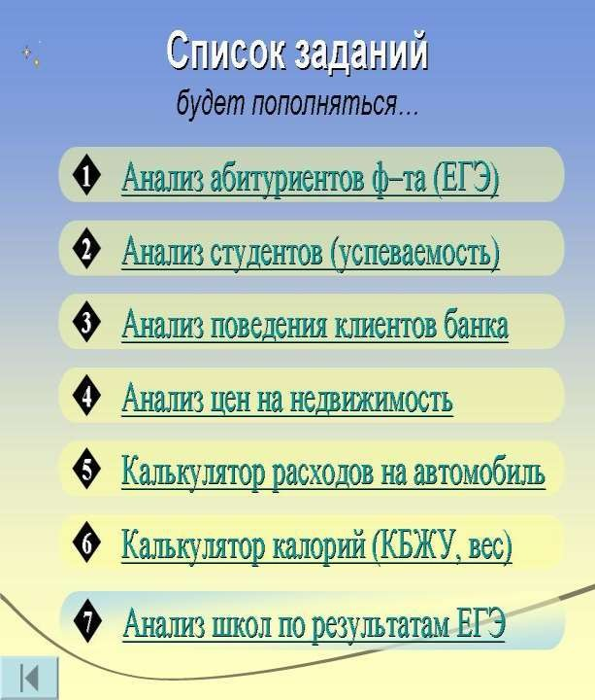
Отчет необходимо оформить в виде «статьи» с результатами анализа (5-7 стр.)

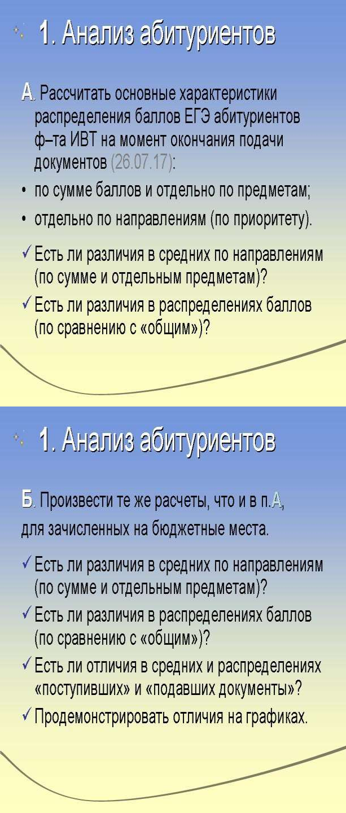

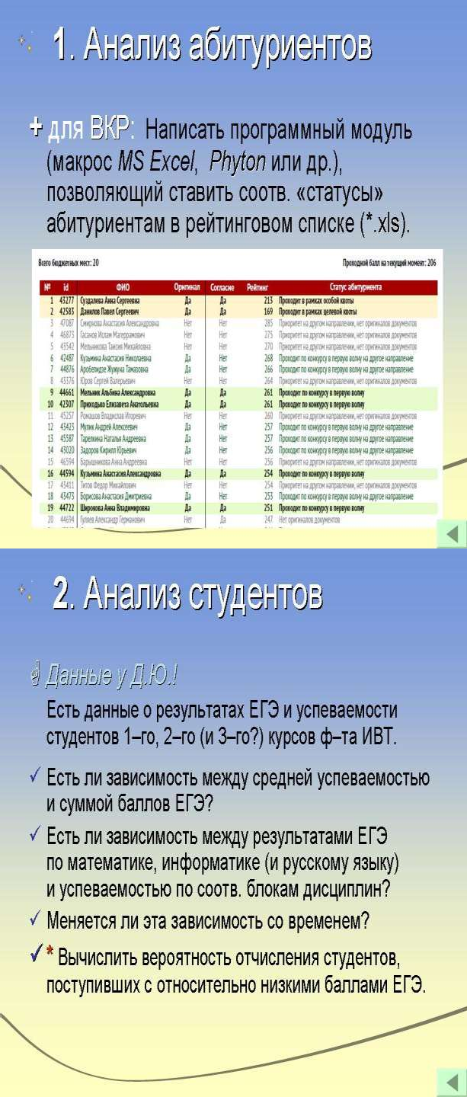

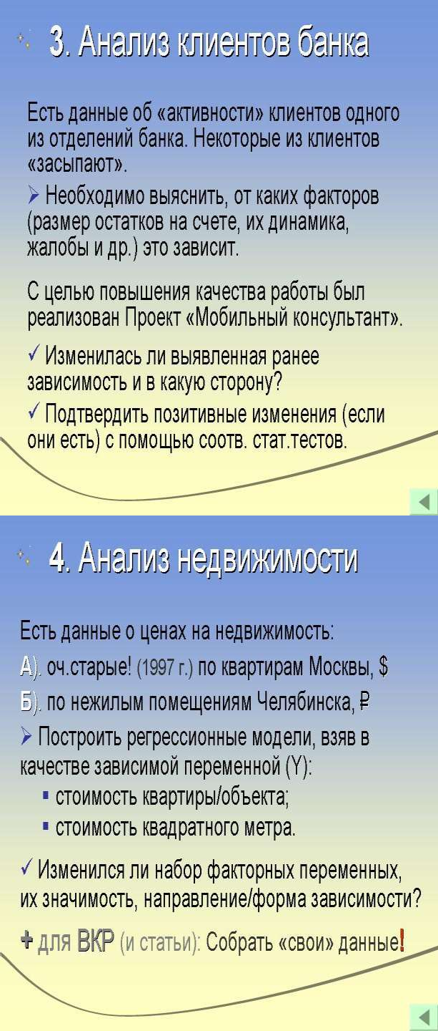

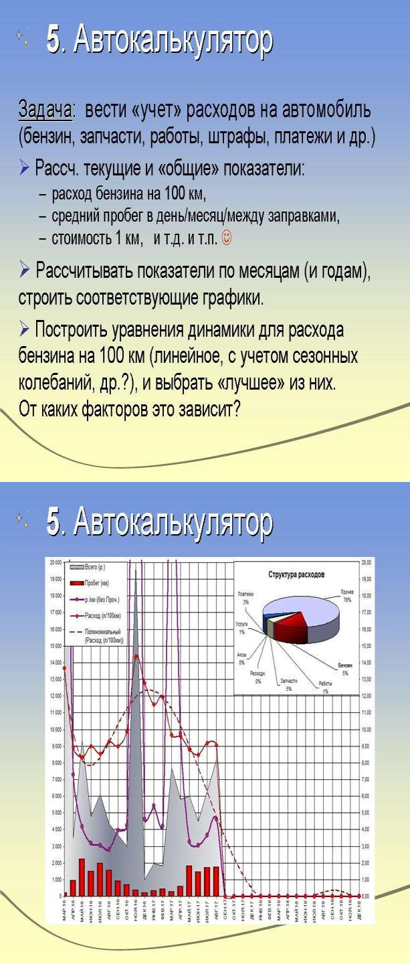

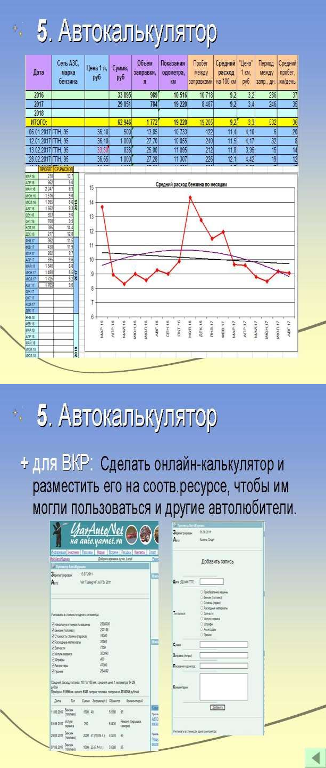

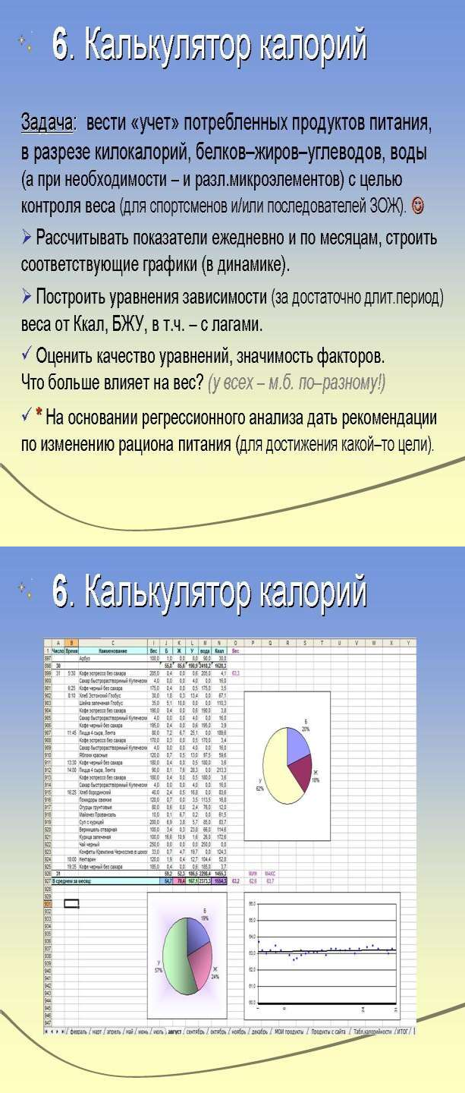

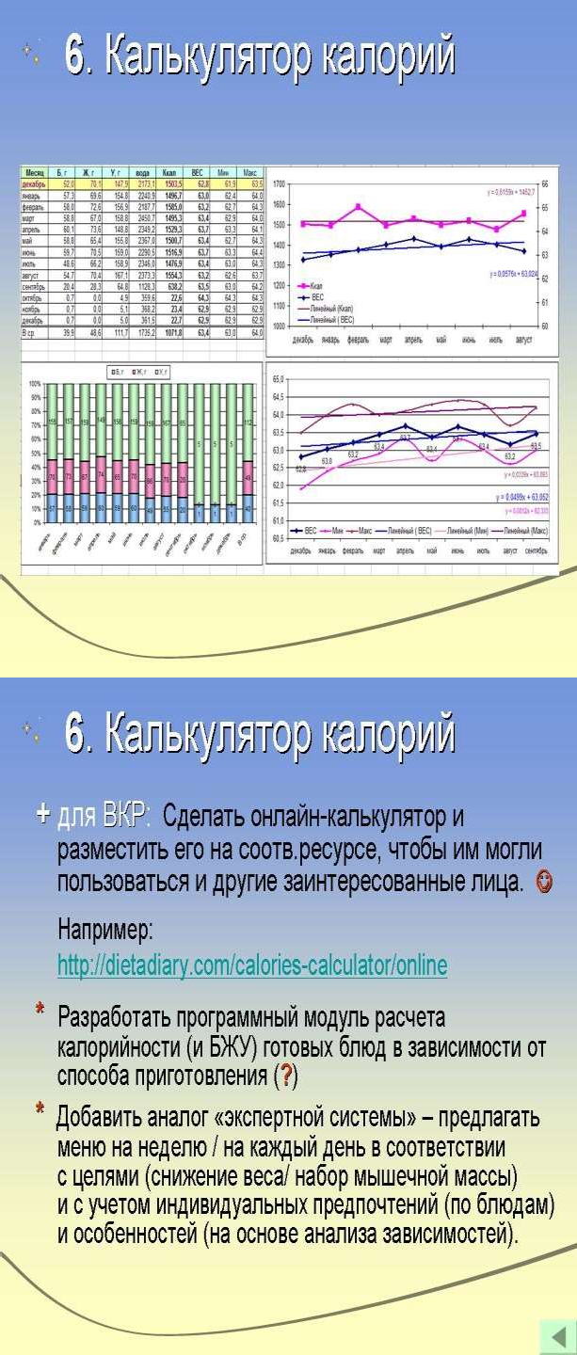

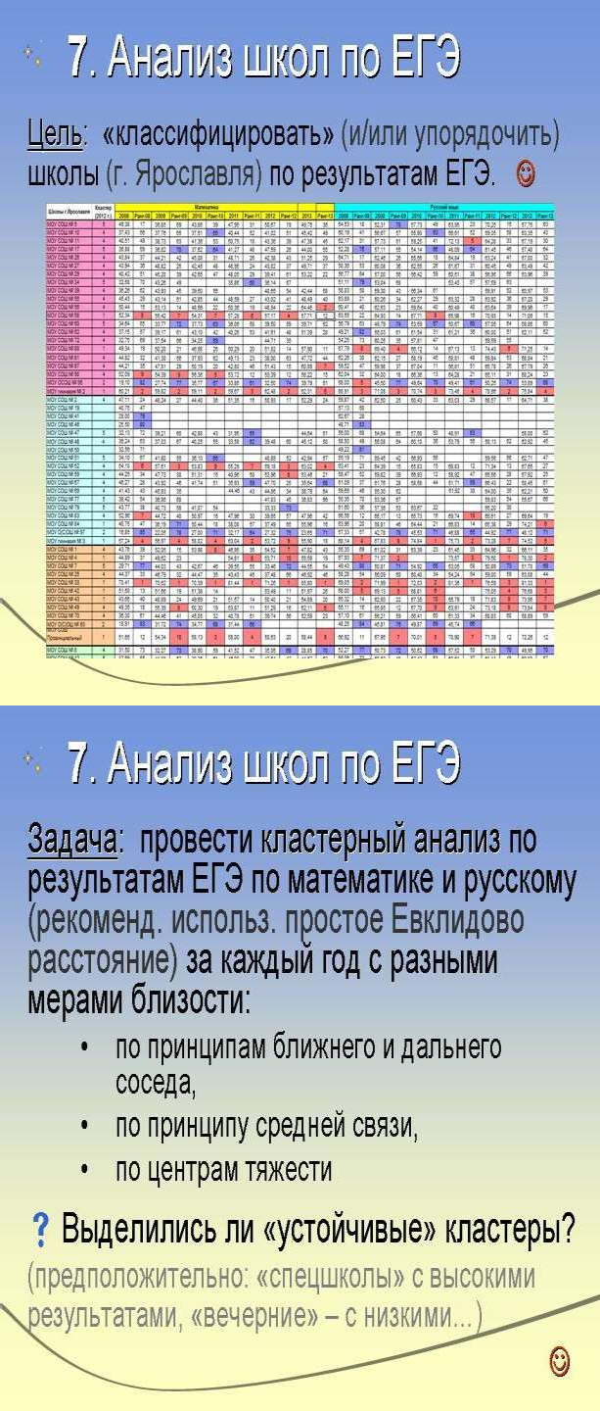

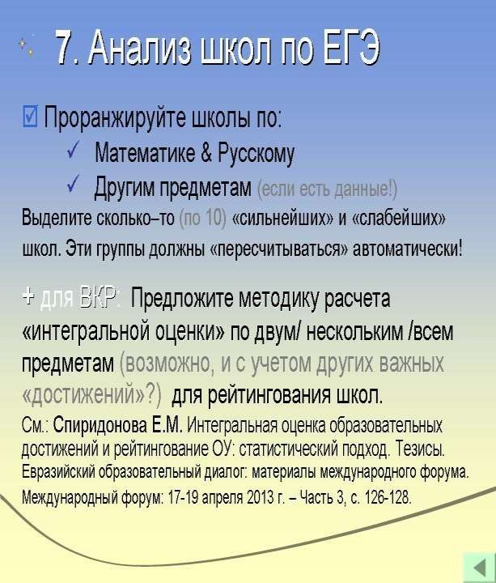
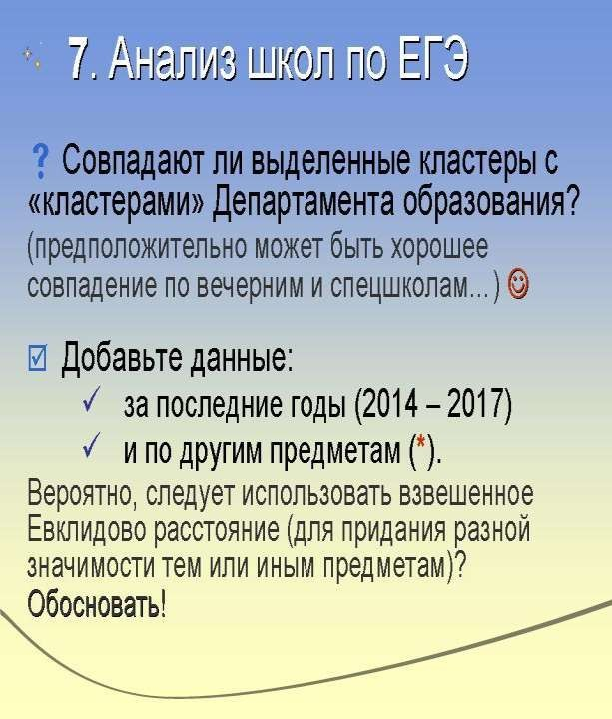

Критерии оценивания Индивидуального расчетного задания:
Если задание выполнено полностью, обоснованно получены ответы на все вопросы, при этом использованы нужные методики и обобщающие показатели, все расчеты выполнены верно, таблицы и диаграммы с итоговыми показателями построены без ошибок, наглядны и «читабельны», отчет логичен и аккуратно оформлен, то:
- за «стандартную» задачу (например, №1, №3 или №4, где используются предоставленные преподавателям базы данных) ставится 10 баллов;
- за задачу, где предполагается самостоятельный сбор информации (например, в задаче №4 собрана «свежая» и достаточная по объему база по продаваемым квартирам на Авито или в других открытых источниках информации) - 15 баллов;
- за задачу с программной реализацией (например, если в № 1 создан модуль для формирования рейтинговых списков со статусами абитуриентов, или в №№ 5, 6 - соответствующие, реально работающие онлайн-калькуляторы) - 20 баллов.

Балл снижается:
- за вопросы, оставшиеся без обоснованного ответа, - «–2» - «–3» балла за каждый;
- за неверно выбранную методику обоснования и/или расчета (например, вместо регрессионного анализа используется анализ средних) - «–2» балла (в каждом случае);
- за грубые ошибки в расчетах, в результате которых получены неверные выводы, - «–1» балл за каждую;
- за несущественные ошибки, не повлиявшие на выводы, - «–1» - «–2» балла за все;
- за отсутствие таблиц и/или диаграмм в отчете (нет наглядности!) - «–1» - «–2» балла;
- отчет оформлен небрежно, диаграммы и таблицы не «читабельны» - «–1» балл;
- автор допускает стилистические и орфографические ошибки - «–0,5» балла.

ПРИМЕРЫ контрольной работ

Контрольная работа №1

Задача 1.
Известны следующие данные о результатах ЕГЭ по математике Ярославской области в 2010 г.:
Набранные баллы | Количество, чел.
0 – 10 | 32
11 – 20 | 300
21 – 30 | 1080
31 – 40 | 1048
41 – 50 | 1516
51 – 60 | 1170
61 – 70 | 772
71 – 80 | 226
81 – 90 | 31
91 – 100 | 10
Итого: | 6185
По этим данным рассчитайте:
- Показатели центра распределения: среднее, моду, медиану.
- Показатели вариации: среднее линейное отклонение, дисперсию, среднее квадратичес- кое отклонение, коэффициент вариации. Сделайте вывод об однородности совокупности.
- Показатели формы распределения: асимметрию и эксцесс. Проверьте их на значимость.

Задача 2.
Имеются данные среднем расходе бензина (л на 100 км) автомобиля по месяцам:

 | 2011 | 2012 | 2013 | 2014 | 2015
Январь |  | 12,2 | 15 | 10,7 | 12,9
Февраль |  | 11,3 | 11,9 | 9,9 | 11,0
Март |  | 10,0 | 12,1 | 9,5 | 11,0
Апрель |  | 10,0 | 8,6 | 8,5
Май | 9,1 | 8,4 | 8,1 | 8,7
Июнь | 8,0 | 8,5 | 8,6 | 8,7
Июль | 8,3 | 8,2 | 8,6 | 8,3
Август | 8,7 | 8,3 | 8,4 | 8,5
Сентябрь | 9,0 | 8,9 | 8,9 | 9,4
Октябрь | 10,1 | 10,0 | 9,9 | 10,9
Ноябрь | 11,0 | 10,9 | 9,8 | 9,9
Декабрь | 9,9 | 14,5 | 11,2 | 10,9
По этим данным:
- Выявите общую тенденцию (построив уравнение прямой за весь период).
- Произведите аналитическое выравнивание с помощью функции Фурье по одной и двум гармоникам данных: а) отдельно за какой-нибудь «полный» год, б)* за весь период.
- Изобразите фактические и выровненные данные с помощью секторной диаграммы. Сделайте вывод о возможных причинах сезонности и общей тенденции.

Ответы на задачи Контрольной работы №1:

Задача 1.
1. 𝑥 = 44,414; Мо = 46,749; Ме = 45,172
2. 𝑑 = 12,839; 𝐷 = 251,543; 𝜎 = 15,860г; 𝑣 = 35, 7% ⇒ совокупность школьников по результатам ЕГЭ по математике - не однородна.
3. As = −0,147 ⇒ левосторонняя асимметрия, существенная; Ex =
−0,375 ⇒ распределение плосковершинное; эксцесс - существенный

Задача 2.
1. 𝑌 = 9,819 − 0,0008 ⋅ 𝑡
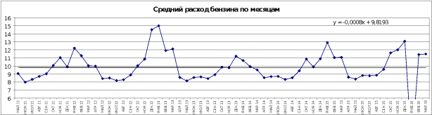

2 а. Для примера - за 2012 г.:
по одной гармонике: 𝑌 = 10,100 + 2,266 ⋅ cos 𝑡 − 0,452 ⋅ sin 𝑡
по двум: 𝑌 = 10,100 + 2,266 ⋅ cos 𝑡 − 0,452 ⋅ sin 𝑡 + 0,433 ⋅ cos 2𝑡 − 0,5438 ⋅ sin 2𝑡

3. 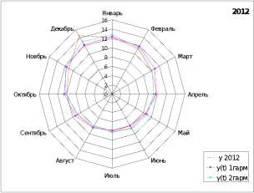

Контрольная работа №2

Задача 1.
Проведите классификацию учеников по результатам ЕГЭ:

Баллы ЕГЭ |  |  |  | Ученики
по Математике | 55 | 58 | 55 |  | 70 |  | 73 | 70
по Русскому языку | 80 | 86 | 89 |  | 77 |  | 77 | 71
В качестве расстояния между «объектами» примите обычное евклидово расстояние. Расстояние между кластерами определите: а) по принципу средней связи, б) по центрам тяжести.

Ответ:
а) А, Б и В - «гуманитарии»; Г, Д и Е - «технари»; расстояние между кластерами = 18,557. б) А, Б и В - «гуманитарии»; Г, Д и Е - «технари»; расстояние между кластерами = 18,028.

Задача 2.
Сеть супермаркетов осуществляет торговую деятельность на территории 12 регионов. В планах – постепенное освоение новых рынков сбыта в других регионах. Аналитики компании выделили наиболее значимые показатели, характеризующие социально– экономическое развитие регионов (см. таблицу):

Регион | Группы регионов | Товарооборот на душу  населения, тыс.р. | Инвестиции на душу  населения, тыс.р.. | Коэффициент плотности  автомобильных дорог | Коэффициент покупательно й способности
А Б В Г Д Е  Ж | Группа X, где деятельность сети была успешной | 28,94  31,59  23,63  23,62  21,43  17,62  86,02 | 8,64  3,96  6,33  8,22  5,78  4,62  20,37 | 32,06  25,56  30,05  29,69  27,57  24,62  61,69 | 2,29  2,16  1,79  1,62  1,59  1,57  5,09
З И К Л  М | Группа Y, где деятельность сети НЕ была успешной | 17,97  14,07  11,33  15,93  20,18 | 2,45  3,94  2,06  4,76  2,8 | 28,41  25,86  21,73  31,05  25,92 | 1,41  1,22  0,84  1,31  1,53
Н О П Р С  Т | Группа Z – регионы, входящие в круг интересов | 17,47  14,88  16,27  23,16  15,39  19,28 | 5,97  6,28  7,80  8,20  6,82  9,68 | 28,17  15,78  29,91  37,83  41,28  27,79 | 1,29  1,32  1,32  1,62  1,11  1,82
В каких регионах из группы Z следует открыть супермаркеты? ☺
Ответ: в регионах О, Т и П (рассчитано с помощью дискриминирующей функции).

Контрольные задания и иные материалы, используемые для итоговой аттестации

Вопросы к зачету:

- Статистические показатели центра распределения. Выбор формулы для расчета средней; средние степенные. Средние порядковые.
- Показатели вариации. Критерии однородности совокупности.
- Показатели формы распределения. Метод моментов.
- Задачи выборочного наблюдения. Ошибки выборки. Расчет численности выборки.
- Показатели взаимосвязи: ковариация и корреляция; их свойства и формулы связи между ними.
- Понятие функции и плотности распределения. Мат.ожидание и дисперсия основных видов распределений.
- Критерии согласия для проверки гипотез: назначение и примеры использования.
- Критерий «Хи-квадрат» для проверки гипотезы о соответствии эмпирического распределения определенному виду.
- Критерий Уилкоксона (Манна-Уитни) для сравнения двух независимых выборок
- Корреляционный анализ: частные, парные и множественные коэффициенты корреляции; проверка их значимости
- Регрессионный анализ: парная и множественная регрессия, их оценка по МНК. Содержательная интерпретация моделей.
- Оценка качества модели, ее надежности и предсказательной способности. Критерии выбора модели.
- Использование фиктивных переменных в регрессионных моделях.
- Проблемы регрессионного анализа: спецификация модели. Последствия невключения важных переменных. Замещающие переменные.
- Проблема мультиколлинеарности. Причины, последствия и методы смягчения.
- Проблема гетероскедастичности: причины и последствия; методы обнаружения и устранения.
- Проблема автокорреляции 1-го порядка: причины и последствия, методы обнаружения и устранения. Автокорреляция более высоких порядков.
- Кластерный анализ: сущность, расстояния и методы кластеризации
- Дискриминантный анализ: цели и различные подходы; вычисление дискриминантной функции.
- Факторный анализ: задачи и возможности; метод главных компонент .

ПРИМЕРЫ задач к зачету
Для решения этих задач (в отличие от тех, что решались в течение семестра дома) специальных технических и/или программных средств расчета не требуется; достаточно обычного калькулятора.

Задача.
- Известно, что сумма кредитов, выдаваемых одним менеджером ипотечного кредитования за месяц распределена нормально со средним 14 млн.руб. и стандартным отклонением 3,5 млн.руб.
Какова вероятность того, что общая сумма кредитов, выданных одним менеджером за год, окажется в интервале от 150 до 170 млн.руб.?
- По результатам наблюдений за 36 менеджерами оказалось, что среднее количество кредитов в расчете на одного менеджера в месяц составило 32 кредита, а стандартное отклонение – 4,5 кредита.
На каком уровне значимости (α) можно утверждать, что один менеджер выдает больше 30 кредитов в месяц?

Ответ: 1. 0,497 (≈ 0,5); 2. 0,004

Задача.
Оценивается доля клиентов, которые воспользуются «новыми» услугами: возможностью отправки квитанции на e-mail и голосовым поиском при выборе услуги.
- Сколько случайно выбранных клиентов надо опросить, чтобы с вероятностью 99% погрешность для доли клиентов была не более 0,1 (т.е., другими словами, чтобы ширина доверительного интервала не превышала 20%)?
- Из 500 опрошенных 370 человек ответили, что будут пользоваться услугой
«квитанция», и 280 – «поиском». Постройте 90%-ные интервалы для доли клиентов, которые воспользуются каждой из услуг.
- Руководство считает, что внедрять услугу надо, только если есть полная уверенность, что ей воспользуются более 55% клиентов. Используя уровень доверия α=0,05, определите какие услуги стОит внедрять?

Ответ: 1. 166 чел.; 2. 70,8% - 77,2%, 52,3% - 59,7%; 3. только «квитанцию».

Задача.
Доход от одного проекта имеет стандартное отклонение 100 млн.руб., а доход от другого проекта – 10 млн.руб.
- Можно ли определить стандартное отклонение СОВОКУПНОГО дохода по этим двум проектам?
Если – да, то укажите возможные границы.
- Известно, что корреляция между доходами проектов отсутствует (равна 0).
Что больше – стандартное отклонение суммы доходов или стандартное отклонение разности доходов этих двух проектов?

Ответ: 1. Да, 90 - 110; 2. Одинаково.

ЗАЧЕТ ставится по итогам работы в семестре:
  - если выполнены:
    - индивидуальное расчетное задание (можно выполнить одно более сложное или трудоемкое на 15-20 баллов, или пару более простых на 10 баллов),
    - обе контрольные работы,
  - и при этом набрано не менее 25 баллов,
то оценка «зачтено» может быть поставлена «автоматом».

Зачет проводится в традиционной форме: студент случайным образом выбирает билет, состоящий из одного теоретического вопроса и задачи (см. выше).

Критерии оценивания:
Оценка «зачтено» ставится, если
✔ задача решена верно (при этом допускаются несущественные арифметические ошибки, не повлиявшие на итоговые результаты и выводы);
✔ теоретический вопрос раскрыт в полной мере (при этом допускаются отдельные неточности, не носящие принципиального характера), на дополнительные вопросы даны правильные ответы.
Оценка «не зачтено» выставляется студенту, который:
- не выполнил индивидуальное расчетное задание,
- а на зачете:
− не справился с задачей,
− не может ответить на дополнительные («наводящие») вопросы,
− не имеет целостного представления о взаимосвязях и компонентах дисциплины.

Перечень компетенций, этапы их формирования, описание показателей и критериев оценивания компетенций на различных этапах их формирования,
описание шкалы оценивания

Шкала оценивания сформированности компетенций и ее описание
Оценивание уровня сформированности компетенций в процессе освоения дисциплины осуществляется по следующей трехуровневой шкале:
Пороговый уровень - предполагает отражение тех ожидаемых результатов, которые определяют минимальный набор знаний и (или) умений и (или) навыков, полученных студентом в результате освоения дисциплины. Пороговый уровень является обязательным уровнем для студента к моменту завершения им освоения данной дисциплины.
Продвинутый уровень - предполагает способность студента использовать знания, умения, навыки и (или) опыт деятельности, полученные при освоении дисциплины, для решения профессиональных задач. Продвинутый уровень превосходит пороговый уровень по нескольким существенным признакам.
Высокий уровень - предполагает способность студента использовать потенциал интегрированных знаний, умений, навыков и (или) опыта деятельности, полученных при освоении дисциплины, для творческого решения профессиональных задач и самостоятельного поиска новых подходов в их решении путем комбинирования и использования известных способов решения применительно к конкретным условиям. Высокий уровень превосходит пороговый уровень по всем существенным признакам.

Перечень компетенций, этапы их формирования, описание показателей и критериев оценивания компетенций на различных этапах их формирования

Код компе- тенции | Форма контроля | Этапы форми- рования (№ темы  (раздела) | Показатели оценивания | Шкала и критерии оценивания компетенций на различных этапах их формирования
 |  |  |  | Пороговый  уровень | Продвинутый уровень | Высокий уровень
Профессиональные компетенции
 | Зачет | 1-5 | Знать основные подходы к анализу и методы моделирования массовых процессов  и явлений. | ≥ 50% баллов | ≥ 70% баллов | ≥ 90% баллов
ОПК-1 | Контрольная работа №1 | 1-3 | Уметь  анализиро вать качество моделей, их надежност ь и предсказат ельную способнос ть, и выбирать наиболее эффективн ые из них.  Владеть навыками расчета параметров | ≥ 5 баллов (из 10) | ≥ 7 баллов (из 10) | ≥ 9 баллов (из 10)
 | Индивидуаль- ное расчетное задание | 1-4 |  | ≥ 5 баллов (из 20) | ≥ 10 баллов (из 20) | ≥ 15 баллов (из 20)

математико- статистических моделей и оценки их качественных
характеристик.
 | Зачет | 1-5 | Знать  основные методы математич еского и компьютер ного  моделиров ания. | ≥ 50% баллов | ≥ 70% баллов | ≥ 90% баллов
ПК-11 |  |  | Уметь  использова ть современн ые техническ ие средства для моделиров ания массовых процессов и явлений и содержате льно  интерпрет ировать
 | Контрольная работа №2 | 4 |  | ≥ 5 баллов (из 10) | ≥ 7 баллов (из 10) | ≥ 9 баллов (из 10)
 | Индивидуаль- ное расчетное задание | 1-4 |  | ≥ 5 баллов (из 20) | ≥ 10 баллов (из 20) | ≥ 15 баллов (из 20)

результаты моделиров ания,.
Владеть навыками расчета параметров математико- статистических моделей с помощью современных пакетов прикладных программ
специального или общего назначения.

- Методические рекомендации преподавателю по процедуре оценивания знаний, умений, навыков и (или) опыта деятельности, характеризующих этапы

формирования компетенций

Целью процедуры оценивания является определение степени овладения студентом ожидаемыми результатами обучения (знаниями, умениями, навыками и (или) опытом деятельности).
Процедура оценивания степени овладения студентом ожидаемыми результатами обучения осуществляется с помощью методических материалов, представленных в разделе
«Типовые контрольные задания или иные материалы, необходимые для оценки знаний, умений, навыков и (или) опыта деятельности, характеризующих этапы формирования компетенций»

Критерии оценивания степени овладения знаниями¸ умениями, навыками и (или) опытом деятельности, определяющие уровни сформированности компетенций

Пороговый уровень (общие характеристики):
    - владение основным объемом знаний по программе дисциплины;
    - знание основной терминологии данной области знаний, стилистически грамотное, логически правильное изложение ответа на вопросы без существенных ошибок;
    - владение инструментарием дисциплины, умение его использовать в решении стандартных (типовых) задач;
    - способность самостоятельно применять типовые решения в рамках рабочей программы дисциплины;
    - усвоение основной литературы, рекомендованной рабочей программой дисциплины;
    - знание базовых теорий, концепций и направлений по изучаемой дисциплине;
    - самостоятельная работа на практических и лабораторных занятиях, периодическое участие в групповых обсуждениях, достаточный уровень культуры исполнения заданий.

Продвинутый уровень (общие характеристики):
    - достаточно полные и систематизированные знания в объёме программы дисциплины;
    - использование основной терминологии данной области знаний, стилистически грамотное, логически правильное изложение ответа на вопросы, умение делать выводы;
    - владение инструментарием дисциплины, умение его использовать в решении учебных и профессиональных задач;
    - способность самостоятельно решать сложные задачи (проблемы) в рамках рабочей программы дисциплины;
    - усвоение основной и дополнительной литературы, рекомендованной рабочей программой дисциплины;
    - умение ориентироваться в базовых теориях, концепциях и направлениях по изучаемой дисциплине и давать им сравнительную оценку;
    - самостоятельная работа на практических и лабораторных занятиях, участие в групповых обсуждениях, высокий уровень культуры исполнения заданий.

Высокий уровень (общие характеристики):

    - систематизированные, глубокие и полные знания по всем разделам дисциплины;
    - точное использование терминологии данной области знаний, стилистически грамотное, логически правильное изложение ответа на вопросы, умение делать обоснованные выводы;
    - безупречное владение инструментарием дисциплины, умение его использовать в постановке и решении научных и профессиональных задач;
    - способность самостоятельно и творчески решать сложные задачи (проблемы) в рамках рабочей программы дисциплины;
    - полное и глубокое усвоение основной и дополнительной литературы, рекомендованной рабочей программой дисциплины;
    - умение ориентироваться в основных теориях, концепциях и направлениях по изучаемой дисциплине и давать им критическую оценку;
    - активная самостоятельная работа на практических и лабораторных занятиях, творческое участие в групповых обсуждениях, высокий уровень культуры исполнения заданий.

Описание процедуры выставления оценки
В зависимости от уровня сформированности каждой компетенции по окончании освоения данной дисциплины студенту выставляется оценка «зачтено» или «незачтено», что определяется рабочей программой дисциплины в соответствии с учебным планом.
Показатели и критерии, используемые при выставлении оценки, подробно описаны в разделе 1. «Типовые контрольные задания или иные материалы, необходимые для оценки знаний, умений, навыков и (или) опыта деятельности, характеризующих этапы формирования компетенций».
Высокий уровень формирования компетенций соответствует оценке «отлично» за самостоятельные, контрольные работы, тесты и др. виды промежуточной аттестации.
Продвинутый уровень формирования компетенций соответствует оценке «хорошо» за самостоятельные, контрольные работы, тесты и др. виды промежуточной аттестации.
Пороговый уровень формирования компетенций соответствует оценке
«удовлетворительно» за самостоятельные, контрольные работы, тесты и др. виды промежуточной аттестации.
Оценка «зачет» выставляется студенту, у которого каждая компетенция (полностью или частично формируемая данной дисциплиной) сформирована не ниже, чем на пороговом уровне.

Приложение №2 к рабочей программе дисциплины
«Информатика и программирование» Методические указания для студентов по освоению дисциплины
Основной формой изложения учебного материала по дисциплине «Статистические методы анализа данных» являются лекции. Это обуславливается сложностью теоретического материала (особенно в некоторых разделах и вопросах) и математического аппарата, применяемого при решении прикладных задач.
По всем темам предусмотрены практические занятия, в процессе которых происходит закрепление лекционного материала путем применения его к конкретным задачам (как правило – с реальными данными), отработка практических навыков расчета и анализа показателей. Примеры решения разбираются на лекциях и практических занятиях, поэтому посещение лекций является крайне желательным, а практических занятий - обязательным условием успешного освоения материала. При необходимости по наиболее трудным темам могут быть проведены дополнительные консультации.
Основной формой отчетности по данной дисциплине является Индивидуальное расчетное задание. На выбор предлагается несколько «тем», связанных с обработкой уже имеющихся массивов информации; в каждой из них сформулирован ряд «проблем», которые нужно решить, и ответить на поставленные вопросы по результатам анализа. Единого «алгоритма» решения – нет, методы анализа нужно выбрать самостоятельно! Некоторые темы предполагают и самостоятельный сбор информации, что будет оценено выше, нежели только обработка «готовых данных». Допускается также выполнение двух, более простых (и без сбора информации) заданий (по разным темам).
Не следует откладывать выполнение Задания до самого конца семестра (как «любят» делать некоторые студенты), т.к. любое задание предполагает выполнение достаточно большого числа расчетов (в MS Excel и/или доступных стат.пакетах), что займет немало времени. Кроме того, процесс сбора информации (там, где это требуется) тоже может оказаться весьма продолжительным. Оценка напрямую будет зависеть от полноты проведенного анализа (на все ли вопросы удалось ответить?) и от корректности и обоснованности сделанных выводов. Отчет по Заданию нужно будет оформить в виде небольшой «научной статьи» (5-7 стр.), которую впоследствии можно опубликовать.
Для проверки и контроля усвоения материала в конце семестра проводятся мероприятия по текущей аттестации в виде Контрольных работ, каждая из которых состоит из 2-х задач. Их выполнение (хотя бы частичное) является обязательным для всех. В дальнейшем предполагается ввод ряда задач в Электронный университет MOODLE ЯрГУ (в виде тестов с «открытыми ответами»), что позволит «автоматизировать» процесс проверки контрольных работ. Наряду с задачами предполагается ввести и обычные тестовые вопросы для текущей проверки «теоретических» знаний.
Итоговый «рейтинг» за семестр определяется суммой набранных за весь курс баллов и может быть повышен на зачете. Некоторым, наиболее добросовестным студентам, своевременно выполнявшим все виды работ и набравшим определенную сумму баллов, может быть предложен зачет «автоматом» или возможность отказа от теоретического вопроса на зачете.
Зачет проводится в «традиционной форме» - студентам предлагаются билеты, каждый из которых включает в себя теоретический вопрос и задачу (по разным темам). На зачете разрешается пользоваться «официальной шпаргалкой» формата А4, куда студент может выписать всё что считает нужным (формулы, основные определения и др.). Задачи к зачету подобраны таким образом, что не требуют специальных программных и/или технических средств для расчетов (достаточно обычного калькулятора), но предполагают необходимость анализа и умение делать выводы. Решение задачи (или ее части) – обязательное условие сдачи зачета.

Учебно-методическое обеспечение самостоятельной работы студентов по дисциплине
Для самостоятельной работы особенно рекомендуется использовать учебную литературу.
Также для подбора учебной литературы рекомендуется использовать широкий спектр интернет-ресурсов:
- Электронно-библиотечная система «Университетская библиотека online» (www.biblioclub.ru ) - электронная библиотека, обеспечивающая доступ к наиболее востребованным материалам-первоисточникам, учебной, научной и художественной литературе ведущих издательств (*регистрация в электронной библиотеке – только в сети университета. После регистрации работа с системой возможна с любой точки доступа в Internet.).
- Информационная система "Единое окно доступа к образовательным ресурсам" (http://window.edu.ru/library).
Целью создания информационной системы "Единое окно доступа к образовательным ресурсам" (ИС "Единое окно ") является обеспечение свободного доступа к интегральному каталогу образовательных интернет-ресурсов и к электронной библиотеке учебно-методических материалов для общего и профессионального образования.
Информационная система "Единое окно доступа к образовательным ресурсам" создана по заказу Федерального агентства по образованию в 2005-2008 гг. Головной разработчик проекта - Федеральное государственное автономное учреждение Государственный научно-исследовательский институт информационных технологий и телекоммуникаций (ФГАУ ГНИИ ИТТ "Информика") www.informika.ru.
ИС "Единое окно" объединяет в единое информационное пространство электронные ресурсы свободного доступа для всех уровней образования в России. Разделы этой системы:
- Электронная библиотека – является крупнейшим в российском сегменте Интернета хранилищем полнотекстовых версий учебных, учебно-методических и научных материалов с открытым доступом. Библиотека содержит более 30 000 материалов, источниками которых являются более трехсот российских вузов и других образовательных и научных учреждений. Основу наполнения библиотеки составляют электронные версии учебно- методических материалов, подготовленные в вузах, прошедшие рецензирование и рекомендованные к использованию советами факультетов, учебно-методическими комиссиями и другими вузовскими структурами, осуществляющими контроль учебно- методической деятельности.
- Интегральный каталог образовательных интернет-ресурсов содержит представленные в стандартизованной форме метаданные внешних ресурсов, а также содержит описания полнотекстовых публикаций электронной библиотеки. Общий объем каталога превышает 56 000 метаописаний (из них около 25 000 - внешние ресурсы). Расширенный поиск в "Каталоге" осуществляется по названию, автору, аннотации, ключевым словам с возможной фильтрацией по тематике, предмету, типу материала, уровню образования и аудитории.
- Избранное. В разделе представлены подборки наиболее содержательных и полезных, по мнению редакции, интернет-ресурсов для общего и профессионального образования.
- Библиотеки вузов. Раздел содержит подборки сайтов вузовских библиотек, электронных каталогов библиотек вузов и полнотекстовых электронных библиотек вузов.
Для самостоятельного подбора литературы в библиотеке ЯрГУ рекомендуется использовать:
- Личный кабинет (http://lib.uniyar.ac.ru/opac/bk_login.php) дает возможность получения on-line доступа к списку выданной в автоматизированном режиме литературы, просмотра и копирования электронных версий изданий сотрудников университета (учеб. и метод. пособия, тексты лекций и т.д.) Для работы в «Личном кабинете» необходимо зайти на сайт Научной библиотеки ЯрГУ с любой точки, имеющей доступ в Internet, в пункт меню

«Электронный каталог»; пройти процедуру авторизации, выбрав вкладку «Авторизация», и заполнить представленные поля информации.
- Электронная библиотека учебных материалов ЯрГУ (http://www.lib.uniyar.ac.ru/opac/bk_cat_find.php) содержит более 2500 полных
текстов учебных и учебно-методических материалов по основным изучаемым дисциплинам, изданных в университете. Доступ в сети университета, либо по логину/паролю.
- Электронная картотека «Книгообеспеченность» (http://www.lib.uniyar.ac.ru/opac/bk_bookreq_find.php) раскрывает учебный фонд
научной библиотеки ЯрГУ, предоставляет оперативную информацию о состоянии книгообеспеченности дисциплин основной и дополнительной литературой, а также цикла дисциплин и специальностей. Электронная картотека «Книгообеспеченность» доступна в сети университета и через Личный кабинет.

